بسم الله الرحمن الرحيم
المجلة العلمية الثقافية تصدر شهريا عن كلية العلوم والآداب بساجر العدد الثانى 1433
المجلة العلمية الثقافية
العدد الثانى ربيع الأخر1433

فى وسط ظلام الجهل وظلام القلب وظلام الظلم ابحث عن بصيص نور
ولا تستسلم أبد ا لأنه أشد الأوقات ظلمة قبل طلوع الفجر
واعلم أنك تحمل جينات أجدادنا وهي الشرف والعزة والكرم والذكاء والفداء وإنهم علموا العالم وأخرجوه من ظلمات جهله وظلمات كفره إلى نور لا يغيب ضياءه
فليبحث كل واحد منا عن الجين الذى يملكه وحتما سيجده وعندئذٍ سيجد الطريق الذى يسلكه فإن لم تجد فمن تكون؟
بقلم د/سوسن محمد ابو الحسن

الصفحة الدينية
قال الله تعالى:
"ولا تحسبن الذين قتلوا فى سبيل الله أمواتاً بل أحياء عند ربهم يرزقون"

الحديث الشريف: قال رسول الله صلى الله عليه وسلم
من امن رجل على دمه فقتله فأنا برئ منه حتى ولو كان المقتول كافراً
حكمة العدد:
الذنوب جراحات ورب جرح وقع فى مقتل

مقال سعادة عميد الكلية د.عايض الأكلبى
القائد الحق
ان القائد يولد قائدا والمدير يصبح مديرا بالخبرة والعلم والدراسة والممارسة فالقيادة أشمل من الإدارة وهى مصطلح عسكرى و يتم اختيار القائد لوجود سمات قيادية نتيجة لتعامله الناجح والقيادى فى موقف معين ونستطيع أن نميز بين الشخص الذى يمتلك صفات قيادية أو لديه كارزما قيادية من ملاحظته وتعامله مع المواقف بحنكة وقيادة. وتظهر فضائل القيادة فى تعامل القائد مع مرؤوسيه تعامل الأب مع أبناءه اذا ان القائد مطاع توجيهه ولديه إسلوب شحذ الهمم أثناء المواقف الصعبة ويتعامل مع موظفيه بإسلوب قيادي أخلاقىى راقى فلا يرى الجميع ممن يرأسهم الا سواسية ويزن الامور بعناية ويتجاوز كثيرا عن صغائر الامور.....

الصفحة الأدبية القصيدة لك وحدك ارفع شكوتي 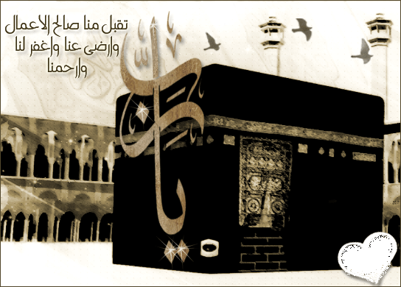 لك وحدك ارفع شكوتى والعالمين نيام----
أرى أخوتى يذبحوا وتسيل دمائهم أنهار ----
وليت القاتل عدوى ولكنه من أهل الديار-----
يسلط مدفعه على رأسى ويدك العمار-------
ويتساقط أبنائى صغارا صغار--------------
هكذا أصبحنا وتقطعت بنا الأوصال-----------
لك وحدك ارفع شكوتى
وقع قناع الزيف وتبين الأشرار----------------------
وسألت الله دوماً لمَ لا يأتينا بالنصر إن كنا من الأخيار
فتبين أنهم تركوا عدوى وصوبوا نحوى النيران-------
فوقع قناع الزيف وتبين الأشرار----------------------
يا حمص لا تحزنى فكلنا أحرار----------------------
ياقدس لا تحزنى فكلنا أبطال-------------------------
فاليوم عرفنا من الجانى ومن صاحب الدار------------
يظن الظالم أنى سأرحل؛ هذا جهله--------------------
فأوراق التاريخ تقول سيرحل الطغيان-----------
فصبرا ستكسر الأغلال--------------------------
وتسقط رؤوس الظلم وينتهي الأشرار-----------------
حكمة الله أن يصهر الذهب ليتحررالأبرار-------------
وسيأتى النصر حتما على يدى الأطهار --- بقلم د/ سوسن محمد ابو الحسن

الصفحة الأدبية

القصة القصيرة إعداد د/ سوسن محمد أبو الحسن
نهاية ظالم على يد سمكة
يحكى فى الأثر أنه كان فى قديم الزمان رجل صياد لديه أطفال ذهب يوماً للصيد
فرزقه الله بسمكة كبيرة فذهب بها إلى السوق وهو هناك كان يمرحاكم البلدة فاستوقفه وقال له من أين لك بهذه السمكة يا رجل؟ قال الصياد:" رزقنى الله بها من البحر".
فقال له الحاكم:" أعطينى إياه"ا فقال الرجل لا هذا رزق أولادى فأمر جنوده أن يأخذوا منه السمكة ورجع بها إلى قصره وأخذ يعرضها أمام زوجته وإذا بالسمكة تنقض على إصبعه فصرخ وجاء الطبيب إليه مسرعا وطهر له الجرح ولكن عاد يصرخ من الألم فقرر الطبيب قطع أصبعه حتى لا ينتشر السم فى باقى الذراع وبعد يومين زاد الألم على الحاكم فأحضر الطبيب وقال ان السم انتشر فى الذراع وعلينا قطع الذراع حتى لا يتسمم الجسد وقطع ذراعه وبعد يومين زاد الألم فقال الطبيب مولاى أنا لا أعرف لماذا لا يتوقف السم؟ عليك أن تسأل حكيم البلدة فأتى الحكيم وسأله مولاى ما مصدر هذه السمكة؟ فأخبره بكل شئ فقال له مولاى اتقبل نصيحتى؟ فقال له نعم فقال الحكيم اذهب وأبحث عن الصياد واجعله يسامحك فلن يتوقف السم إلا إذا سامحك فأخذالحاكم يطوف بالبلاد حتى وجده فأوقفه وقال له ألا تذكرنى يا رجل فقال الصياد عذرا" لا أعرفك قال الحاكم
أنا من أخذت منك السمكة انظر ماذا فعل الله بى فبماذا دعوت الله؟ فقال الصياد قلت اللهم انه ارانى قدرته عليّ فأرنى قدرتك فيه فسامحه وانصرف

صدق أو لا تصدق
حاكم ينعى شعبه بالإرهابين فقرر إ بادتهم
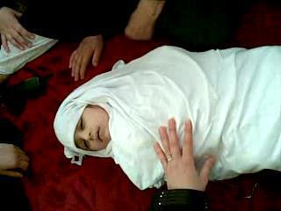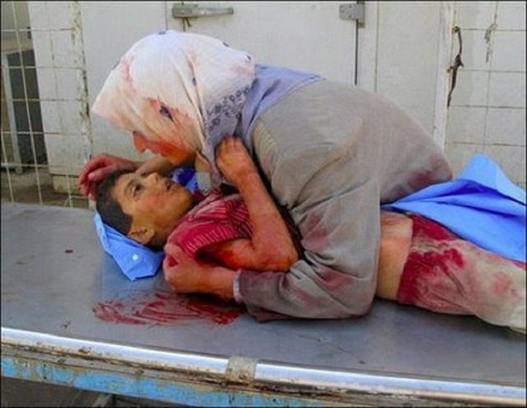
هؤلاء هم الإرهابين الذين يقتلهم النظام السورى
جنود الإحتلال الصيهونى تقتحم المسجد الاقصى ويدافع عنه العجائز والنساء 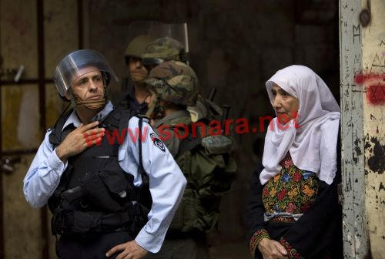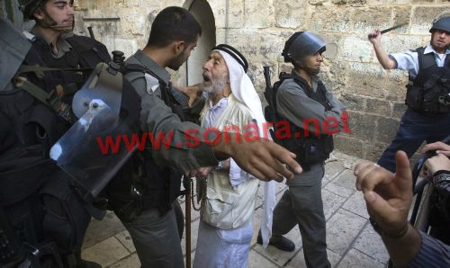
انقسمت السودان دوليتين والعرب فى غفلة ويحاولون تقسيم ليبيا فهل ينتبه العرب؟

الصومال تموت جوعا ونحن نأكل حتى التخمة
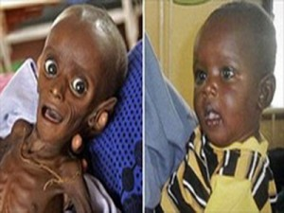
حاكم ينعى شعبه بالجرذان فمات كالجرذ فىى انبوبة صرف صحى
العرب اخترعوا بندول الساعة وهم دائما يأتون متأخرين
فى كل مشكلة ننتظر حلف الناتو لحلها فأين الحلف العربى؟

اعداد /د سوسن محمد ابو الحسن
الصفحة العلمية
تقنية النانو إعداد / د. محمد كيلاني
هي إحدى مجالات علوم المواد - واتصالات هذه العلوم مع الفيزياء، الهندسة الميكانيكية والهندسة الحيوية والهندسة الكيميائية تشكل تفرعات واختصاصات فرعية متعددة ضمن هذه العلوم وجميعها يتعلق ببحث خواص المادة على هذا المستوى الصغير.
يحدد النانومتر بجزء من بليون من المتر. كم هو صغر ذلك؟
النانومتر يعادل 1 من مليون من المليمتر، والصفحة من الورق يبلغ سمكها 100.000 نانومتر
شاهد على هذا الرابط مقياس الأشياء، وثلاثة أمثلة على المقياس النانوي
إذاً ما هو علم النانو وتقنية النانو؟ يتضمن علم النانو البحث لاكتشاف سلوكيات وخواص جديدة للمواد في أبعاد على مقياس نانوي. والتي أبعادها تقريباً (من 1 إلى 100) نانومتر. تقنية النانو هي الطريقة التي توضع فيها الاكتشافات المصنوعة على مقياس النانو في العمل. إنها أكثر من مجرد جمع عدة مواد ذات مقياس نانوي. إنها تتطلب القدرة على التعامل والتحكم بهذه المواد بطريقة مفيدة.

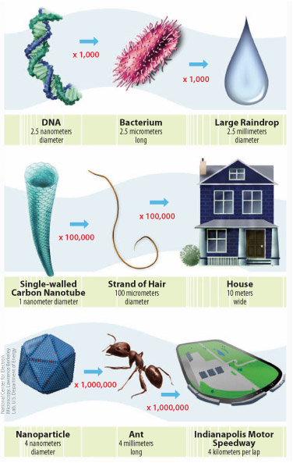

ما هو الشيء الخاص في المقياس النانوي؟
باختصار، إن المواد في المقياس النانوي يمكن أن تمتلك خواص مختلفة. بعضها يصبح أحسن توصيلاً كهربائياً أو حرارياً، بعضها يصبح أقوى، بعضها يصبح ممتلكاً خواصاً مغناطيسية مختلفة، والبعض الآخر يعكس الضوء بشكل أفضل، كما أن بعض المواد تتغير ألوانها بتغير حجمها.

المساحة السطحية:
المواد ذات المقياس النانوي تمتلك مساحات سطحية أكبر كثيراً عن نظيرتها ذات المقاييس الأكبر، وهذا يعني توفر مساحة أكبر للتفاعلات مع المواد التي حولها.

ما أهمية المساحة السطحية؟
بمقارنة قطعة من اللبان (العلكة) الممضوغة مع أخرى مشدودة على شكل صفيحة رقيقة قدر الإمكان، نلاحظ أن المساحة السطحية الخارجية للقطعة المشدودة أكبر كثيراً، كما أنه من المرجح أن تجف وتصبح هشة أسرع من تلك الممضوغة - حيث أن لها تماس سطحي أكبر مع الهواء الذي يتحرك حولها.

أين توجد المواد ذات المقياس النانوي؟
المواد ذات المقياس النانوي توجد في الطبيعة في كل مكان حولنا، تنتج عمليات وآليّات يأمل العلماء في تقليدها. فقد قام الباحثون سابقاً بنسخ البنية النانوية لأوراق نبات زهرة اللوتس لإنتاج سطوح مضادة للماء تستخدم اليوم لعمل ملابس مضادة للتلطخ (أو التبقع)، بينما قام آخرون بتقليد قوة ومرونة نسيج العنكبوت المدعم طبيعياً بالبلورات النانوية.
إن كثيراً من الوظائف الحيوية الهامة بالكائنات الحية تحدث وفق المقياس النانوي، فبروتين نموذجي مثل الهيموجلوبين، والذي يحمل الأكسجين خلال مجرى الدم يبلغ قطره 5 نانومتر. والمواد النانوية تحيط بنا من كل جانب، في دخان النار، الرماد البركاني، رذاذ البحر، كما في المنتجات الناشئة عن عمليات الاحتراق. وبعض هذه المواد مثل الذهب (النانوي) تم استخدامه منذ القرن العاشر في الزجاج المصبوغ والخزف، ولكن تطلب الأمر 10 قرون أخرى قبل أن تظهر المجاهير عالية القدرة والمعدات الدقيقة والتي تسمح للمواد النانوية أن تتطور.

ما هو السلوك النانوي؟
في المقياس النانوي، تتصرف الأجسام بشكل مختلف تماماً عن تصرفها في المقاييس الأكبر، الذهب في المقياس الكبير على سبيل المثال موصل ممتاز للحرارة والكهرباء، ولكن ليس للضوء. لكن جسيمات الذهب النانوية المبنية بشكل مناسب، تبدأ بامتصاص الضوء وبإمكانها تحويل ذلك الضوء إلى حرارة - كافية لجعلها تعمل كمشرط حراري مصغر يمكن من خلاله استئصال الخلايا غير المرغوبة في الجسم، مثل الخلايا السرطانية.
بعض المواد الأخرى يمكن أن تصيح أقوى بشكل ملاحظ عندما تبنى على مقياس نانوي، فمثلا أنابيب الكربون النانوية التي يبلغ قطرها 0.00001 من قطر شعر الإنسان، قوية بشكل لا يصدق وتستخدم في صناعة الدراجات الهوائية، مضارب لعبة البيسبول، وبعض أجزاء السيارات في وقتنا الحالي. ويجري العلماء تجاربهم لبحث إمكانية تجميع أنابيب الكربون النانوية مع البلاستيك لصناعة مركبات أخف كثيراً من الفولاذ، وبنفس الوقت أكثر قوة منه. ويمكن أن نتخيل كيف مدى توفير الطاقة إذا استبدلنا بعض المعادن المستخدمة في صناعة السيارة بمثل هذا المركب! كما أن أنابيب الكربون النانوية موصلة للحرارة والكهرباء أفضل من أي معدن، لذا يمكن استخدامها لحماية الطائرات من ضربات البرق بالإضافة لاستخدمها في الدوائر الكهربائية الدقيقة.
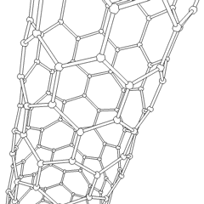

أنابيب النانو الكربونية

الصناعة التي بدأت فعلا
دخلت صناعة النانو حيز التطبيق في مجموعه من السلع التي تستخدم نانو جزيئات الأكسيد على أنواعه "الألمنيوم والتيتانيوم وغيرها ". خصوصا في مواد التجميل والمراهم المضادة للأشعة. فهذه النانو جزيئات تحجب الأشعة فوق البنفسجية UV كلها ويبقى المرهم في الوقت نفسه شفافا وتستعمل في بعض الألبسة المضادة للتبقع. كما تمكن باحثون في كوريا الجنوبية من إدخال نانو الفضه إلى المضادات الحيوية.
وقد أوردت مجله الايكونوميست مؤخرا أن الكلام بدأ عن ماده جديدة مصنوعة من نانو جزيئات تدعى قسم " Quasam " تضاف إلى البلاستيك والسيراميك والمعادن فتصبح قويه كالفولاذ خفيفة كالعظام وستكون لها استعمالات كثيرة خصوصا في هيكل الطائرات والأجنحة، فهي مضادة للجليد ومقاومه للحرارة حتى 900 درجه مئوية

انتقادات وردود
تحصل دوما عند كل تطور علمي أو تقني انتقادات وتنتشر المخاوف. كما حصل في الثورة الصناعية الأولى وعند اختراع الكمبيوتر وظهور الهندسة الوراثية وغيرها. تتركز الانتقادات هنا على عنصرين :
الأول هو أن النانو جزيئات صغيره جدًا إلى الحد الذي يمكنها من التسلل وراء جهاز المناعة في الجسم البشري، وبإمكانها أيضًا أن تنسل من خلال غشاء خلايا الجلد والرئة، وما هو أكثر إثارة للقلق أن بإمكانها أن تتخطى حاجز دم الدماغ ! وفي سنة 1997م أظهرت دراسة في جامعة أكسفورد أن نانو جزيئات ثاني أكسيد التيتانيوم الموجودة في المراهم المضادة للشمس أصابت الحمض النووي DNA للجلد بالضرر. كما أظهرت دراسة في شهر مارس الماضي من مركز جونسون للفضاء والتابع لناسا أن نانو أنابيب الكربون هي أكثر ضررًا من غبار الكوارتز الذي يسبب السيليكوسيس وهو مرض مميت يحصل في أماكن العمل.
الثاني من المخاوف هي أن يصبح النانو بوت ذاتي التكاثر, أي: يشبه التكاثر الموجود في الحياة الطبيعية فيمكنه أن يتكاثر بلا حدود ويسيطر على كل شيء في الكره الأرضية. وقد بدأت منظمات البيئة والصحة العالمية تنظم المؤتمرات لبحث هذه المخاطر بالذات. وكان قد عقد اجتماع في بروكسل في شهر يونيو من عام 2008 برئاسة الأمير تشارلز، وهو أول اجتماعٍ عالميٍّ ينظم لهذا الهدف، كما أصدرت منظمة جرين بيس مؤخرًا بيانا تشير فيه إلى أنها لن تدعو إلى حظر على أبحاث النانو. ومهما يكن، فالإنسان على أبواب مرحلةٍ جديدةٍ تختلف نوعياً عن سابقاها - جديدة بايجابياتها وكبيرة بسلبياتها وكما يقول معظم العلماء: " لا يمكن لأي كان الوقوف في وجه هذا التطور الكبير، فلنحاول تقليص السلبيات ".
Source
http://www.nano.gov/html/facts/whatIsNano.html
What is Nanotechnology?

خمسة أطعمة تقى من الأمراض:
إعداد :د/ سهيلة رمزي
يمنع الإصابة بمرض السرطان لأنه يضاعف من قدرة الجسم على إفراز مادة الأيستروجين

الثوم: يمنع الإصابة بتجلط الدم والتصاقه بجدار الشرايين ؛وينصح الأطباء بتناول فص ثوم يوميا على الريق لتجنب الإصابة بسرطان الثدي بإذن الله.

الفاصوليا: الفاصوليا الخضراء تمنع الإصابة بمرض سرطان القولون وأمراض القلب.

البرتقال: يمنع الإصابة بنزلات البرد ويعالج أزمات القلب كما أن مادة فيوتوكيميكل تحارب مرض سرطان الثدى.

الطماطم : استخدام عصير الطماطم مع قليل من زيت الزيتون يحمى الإنسان من سرطان البروستاتا والقولون والمعدة والمرئ لأن الطماطم تحتوى على مادة الليكوبين وهذه المادة تمنع تطور مرض السرطان إلى مراحل خطيرة.

أسرار الماء
(وجعلنا من الماء كل شئ حي)
يعتبر كوكب الأرض اغني كواكب المجموعة الشمسية بالماء ولذلك يسمي الكوكب المائي ويوجد في الحالات الصلبة والسائلة والغازية موزعا في البحار والمحيطات والأنهار والبحيرات وعلي هيئه جليد وعلي هيئه مخزون تحت سطح الأرض وعلي هيئه قدر من الرطوبة في كل من التربة والغلاف الغازي للأرض ويغطي الماء السائل 71% من سطح الأرض
ينزل الله المطر من السماء بقدر لا كثيرا فيفسد الأرض والعمران ولا قليلا فلا يكفي الزرع والثمار ولكن برحمه من الله ينزل المطر من السحاب عذبا فراتا فيسكنه في الأرض ويسلكه ينابيع في الأرض فيفتح العيون والأنهار
والماء من أهم ضرورات الحياة فبدونه لا تقوم الحياة فأجساد الكائنات الحية يغلب عليها الماء حيث تتراوح نسبته 93% بالنسبة للجنين و71% في الإنسان البالغ ومعظم العمليات الحيوية لا تتم بدونه
من الصفات الطبيعية
التي ميز الله بها الماء وجعل لها أهميه كبيره لاستمرار الحياة البناء الجزيئي ذو القطبية المزدوجة حيث يتكون من ذرتي هيدروجين تحملان شحنه موجبه وذره أكسجين تحمل شحنه سالبه بواسطة رابطتين تساهميتين بينهما زاوية مقدارها 105 درجه وهذا البناء الجزيئي جعل الماء مميزا عن غيره من السوائل وقوه الرابطة الهيدروجينية تقل بين جزيئات الماء بارتفاع درجه الحرارة فتكون جزيئات الماء منفردة في حاله التبخر ومزدوجة أو ثلاثيه في حاله السيولة وفي حاله رباعيه في حاله الجليد (الرخو) وفي حاله ثمانية في حاله الجليد الصلب حيث يزداد الحيز المكاني الذي تشغله ثماني جزيئات مما يقلل من كثافة الجليد
ودرجتا تجمد و غليان الماء يبقيا الماء سائلا في درجات حرارة أجسام كل الكائنات الحية لتساعد علي إتمام جميع الانشطه الحيوية من تمثيل الغذاء ونقله إلى الخلايا والانسجه المختلفة وإتمام عمليه الاكسده والاختزال
والحرارة النوعية للماء مرتفعه وذلك يجعل أجسام الكائنات الحية مقاومه للتغيرات الحيوية المختلفة
والحرارة الكامنة للماء مرتفعه يكسب الماء مقاومه كبيره في التحول من الحالة الصلبة إلى السائلة إلى الغازية وبذلك يكون الماء أفضل السوائل المستخدمة في الإطفاء حيث يستهلك كميه كبيره من الحرارة قبل أن ترتفع حرارته
والتوتر السطحي ولزوجه الماء تساعدان علي مزيد من التماسك بين مواد الخلية وتساعدان علي امتصاص العصارة الغذائية بواسطة الشعيرات الجذرية وعلي إبطاء عمليه فقدان الماء من ثغور الأوراق ومن مسام الجلد للكائنات الحية وإذا خرج الماء الزائد يبقي علي السطح حيث يتبخر فيبردهما ويرطبهما في الجو الحار
من الصفات الكيمائية للماء
مقاومه جزئ الماء للتحلل إلى ذراته نظرا للرابطة الهيدروجينية القوية لجزئ الماء ولوجود الذرات بشكل مائل وهذا يعين المحاليل الحيوية على البقاء في الكائنات الحية
قدره الماء الفائقة علي أذابه العديد من المواد مثل ثاني أكسيد الكربون للاستفادة به في عمليه التمثيل الضوئي في النبات والتخلص منه معظم الكائنات الحية وذوبان الأكسجين للاستفادة به في عمليات التنفس بالنسبة للكائنات الحية
قدره الماء على الأكسدة والاختزال وهي عمليات أساسيه في تفتيت الصخور وتكوين التربة وإعداد الغذاء
قدره الماء علي الاتحاد مع الأكاسيد وهي عمليات مهمة في تفتيت الصخور وتكوين التربة
قدره الماء علي تصدع التربة حيث تتكون التربة من صفائح رقيقه جدا أعطاها الله (تعالى) القدرة علي التشبع بالماء فتتمدد ويؤدي ذلك إلى تباعد أسطحها فتهتز وترق وتنشق فيسهل خروج النبتة الصغيرة
وتجلي قدره الله الخالق حيث لم تكن في وقت البعثة أي حقائق علميه فسبحان الله العظيم منزل القرآن بعلمه
د/أمل محمد عبد الكريم
استاذ مساعد الكيمياء الفزيائية
المشرفة على وكالة الكلية و وكيل الكلية للشئون الاكاديمية

الاقتصاد المنزلي
اختلاف في فهمه وفائدة في محتواه
إعداد سعادة الدكتورة ايمان السيد دراز
يعد علم الاقتصاد المنزلي علم تطبيقي يضم مجموعة من المجالات المتكاملة التي تشتق معلوماتها من العلوم الطبيعية والاجتماعية والفنون ،ويهتم بدراسة التفاعل بين الفرد والأسرة والمجتمع ،ويهدف إلى مساعدة الفرد على الرقي بحياته وأسرته والمجتمع المحلي والعالمي ،كما يهدف إلى الاعداد المهني والتأهيل للعمل في مجالات عديدة ترتبط بشئون الفرد والأسرة وخدمة المجتمع .
مفهوم علم الاقتصادالمنزلي :-
كان الاقتصاد المنزلي قديما يركز على المهارات اليدوية ، ويعطي أهمية غير ملموسة للجانب الأكاديمي ،وذلك لأن نمط الحياة واهتمامات الناس كانت منصبة على الجوانب العملية ،وكان تعليم الفتاة الطهي وأسس الحياكة والتطريز يمثل المكانة الأولى في برامج تعليم الفتاة .
وقد تغير مفهومه ومضمونه ومحتوياته نتيجة للتقدم العلمي السريع وتراكم المعلومات والمستحدثات العلمية في المجالات المختلفة لعلم الاقتصاد المنزلي ، علاوة على تطور الحياة
وتغير سبل المعيشة والاهتمام بتعليم المرأة وخروجها للعمل ، فأصبح الاقتصاد المنزلي يهتم بالجانب العلمي دون إهمال للجانب التطبيقي ،وركزعلى إهتمامات الفرد والأسرة وأصبحت برامجه وخططه واهتماماته توضع بطريقة يسهل تغيرها وتطويرها لتواكب الاحتياجات والتطورات السريعة وما ينجم عنها من مشاكل تمس الأسرة والمجتمع .
وعليه فقد تدرج مفهوم الاقتصاد المنزلي إلى أن وصل إلي المفهوم الشامل المتفق عليه الآن ،فقدعرف على أنه :
- علم يختص بدراسة الأسرة واحتياجاتها ومقوماتها على مستوى المنزل والبيئة والمجتمع بقصد النهوض بها إلى حياة عائلية أفضل .
- علم من العلوم الإنسانية التي تساعد على التكوين السليم للفرد بالإضافة إلى تزويده بالمعلومات والخبرات شديدة الصلة بحياته ومجتمعه .
- علم يعاون ويساعد الأفراد على استغلال إمكانياتهم ومواردهم أحسن استغلال وبأكبر كفاءة ممكنة وذلك لإشباع حاجاتهم ورغباتهم المتعددة مما يرفع من مستوى معيشة الأسرة وبالتالي تقدم المجتمع ورفاهيته .
- المفهوم الشمل للاقتصاد المنزلي هو مجموعة مجالات علمية مترابطة ومتداخلة تعكس في جملتها الحياة الأسرية وتقدم المعارف والمهارات الازمة لتهيئة الأفراد لحياة أسرية سعيدة سواء في أسرهم الحالية أوالمستقبلية .

نشأة علم الاقتصاد المنزلي :
إن فكرة الاقتصاد المنزلي لمتظهر فجأة وإنما كانت ثمرة أبحاث عديدة قصد بها إيجاد حلول للمشكلات التي تؤثر على حياة الفردوحياة الأسرة والنقاط التالية تستعرض تلك النشأة
- تناول اليونان والرومان بعض الموضوعات المتصلة بالاقتصادالمنزلي (التفصيل – ما يتعلق بالواجبات والمسؤليات التي يجب أن تقوم بها ربة المنزل )وعليه فيعتبران أول من لفت النظر إلى تلك العلم.
- اقتبست منهما الولايات المتحدة الأمريكية ذلك إلا أنها وجدت أن بعض العادات والقيم لا تتفق مع طبيعتها فحاولت أن تقوم يتغيير بعض هذه الأنماط لتتمشى مع طبيعة المجتمع الأمريكي .
وهي بذلك تعتبر أول من إهتم بهذا العلم وطبقه على المستوى العملي فقد أتشأت في انجلترا (4) كليات للاقتصاد المنزلي من أشهرها كلية جلوستر التابعة لجامعة بريستول ، وكلية الملكة كوين آن التابعة لجامعة لندن ، وكلية لستر حيث كانت مدة الدراسة بها (4) سنوات تحصل بعدها الخريجة على شهادة جامعية .
كما أنشأت كليتين تابعتين لجامعة انديانا وكلنت أول من منح الماجستير والدكتوراه .
- ظهر بعد ذلك في جمهورية مصر العربية وقد أخذ شكلا غير نظاميا في البداية حيث كانت الفتاة تتعلمه على يد معلمةتستقدمها الأسرة أوتذهب إليها الفتاة لتتعلم فن الخياطة والتطريز وشغل الستائر وسميت تلك الفترة بفترة التعليم غيرالنظامي ،ثم بعد ذلك افتتحت مدارس لتعليم الاقتصاد المنزلي منها (مدرسة السنية - مدارس المعلمات – مدارس الفنون الطرزية – مدارس الفنون الراقية – مدارس الثقافة النسوية – مدارس التربية النسوية ) ثم بعد ذلك أنشأ المعهدالعالي للاقتصاد المنزلي عام (1939) م ،وفي عام (1976) م تحول هذا المعهد إلى كلية تابعة لجامعة حلوان ، ثم أنشا قسم الاقتصادالمنزلي بكلية البنات جامعة عين شمس في الخمسينات ثم طورت مناهج هذا القسم ليتغير اسمه إلى قسم التغذية وكيمياء التغذية وذلكفي عام (1984) م ،تلاه إنشاء قسم الاقتصاد المنزلي الريفي بكلية الزراعة جامعة القاهرة عام(1962) م
ونتيجة للاحتياجات المتزايدة للاقتصادالمنزلي تم إنشاء كليات نوعية بها تلك
التخصص سميت بكليات التربية النوعية في مختلف المحافظات عام(1990) م ،وكليات الاقتصادالمنزلي التابعة لجامعة الأزهر الشريف عام (1994) م

- أما في المملكة العربية السعودية فقدأنشأ هذا القسم في أوائل السبعينات في كليات البنات في كل من الرياض وجدة ومكة ،وفي عام (1979) م افتتح قسما للاقتصاد المنزلي بجامعة الملك عبدالعزيز بالمدينة المنورة ، وفي عام (1981 – 1982) م افتتحت مدارس متوسطة متخصصة في الاقتصاد المنزلي هدفها تخريج مدرسات لمواد الاقتصادالمنزلي للعمل بالتدريسبالمدارس المتوسطة والثانوية

فلسفة الاقتصاد المنزلي :-
تعتمد فلسفته في المقام الأول على كونه نظاما تعليميا يعتمد على نظريات ومبادئ تعليمية أخرى بهدف تغيير السلوك المعرفي وتعديل الاتجاهات السلبية ومن ثم اكتساب الممارسات الإيجابية التي تصل بالفرد إلى الارتقاء بالوعي العام في كافة المجالات .

أهداف الاقتصاد المنزلي :-
- القضاء علي الارتجالية في ادارة شئون الأسرة والاعتماد علي خطط مدروسة وموضوعة وفقا لأسلوب علمي مما يحقق أهداف الأسرة .
- النهوض بالمرأة واحترام آدميتها علي الدوام بالتخطيط الجيد للوقت والجهد والتفريق بين وجوب القيام بالأعمال المنزلية وبين امتهان النفس.
- ادراك المقومات الأساسية للتكامل الأسري سواء من الناحية البنائية أو العاطفية أو المادية أو الاقتصادية وتكوين نظرة واقعية إيجابية للحياة الأسرية .
- تهيئة الطالبة وتزويدها بأساسيات التعامل مع الطفل باعتبارها أم المستقبل.
- خلق الوعي الاستهلاكي السليم لدي الطالبة وتوظيف الموارد الأسرية لتحقيق ذلك.
- اكساب الطالبة مهارة تقدير القيمة الغذائية للوجبات المختلفة والاحتياجات الغذائية لكل فرد كل علي حسب عمره وجنسه وحالته الصحية .
- تربية الطالبة جماليا وتنمية الذوق الفني لديها.
- المساهمة في إثراء الحركة التشكيلية ونشر الوعي الفني والثقافي في المجتمع .

مجالات العمل في الاقتصاد المنزلي :
- التدريس في المراحل التعليمية المختلفة .
- مراكز البحوث والاستشارات الأسرية وحل الأزمات
- مراكز دراسات الجدوى للمشاريع الانتاجية الأسرية الصغيرة .
- اخصائيات تغذية بالمستشفيات والمدن الجامعية والمراكز الصحية .
- تصميم الأزياء والباترونات والاشراف علي خطوط الإنتاج والجودة في المصانع .

الصفحة التاريخية تاريخ العلوم عند العرب

العالم المسلم الزهراوي

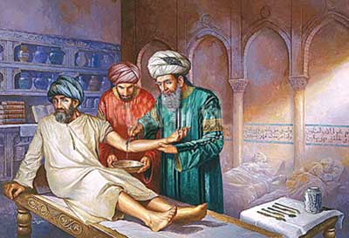
إعداد أ.د وفاء صبري
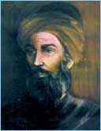

الزهراوي وهو العالم الطبيب المسلم أبو القاسم خلف بن العباس الزهراوي (936 - 1013)، المولود في مدينة الزهراء بالأندلس عام 936 م. عرف في الغرب باسم أبولكاسس . ويعتبر أشهر جراح مسلم في العصور الوسطى، والذي ضمت كتبه خبرات الحضارة الإسلامية وكذلك الحضارتين الاغريقية والرومانية من قبله. كتب الزهراوي كانت أساس الجراحة في أوروبا حتى عصر النهضة. ويعتبر الزهراوي أبو الجراحة.
وأعظم اسهام له في الحضارة الإنسانية كان كتاب "التصريف لمن عجز عن التأليف"، والذي تألف من 30 مجلدا من الممارسات الطبية.

مجال عمله
صفحة من الترجمة اللاتينية عام 1531 التي قام بها بيتر أرجيلاتا لتحفة الزهراوي عن الأدوات الجراحية والطبية.

اختراعاته واكتشافاته
ويقول الزهراوي "السرطان إنما سُمِّيَ سرطانًا لشبهه بالسرطان البحري، وهو على ضربين: مبتدئ من ذاته، أو ناشئ عقب أورام حارة.. وهو إذا تكامل فلا علاج له ولا برء منه بدواء ألبتة إلا بعمل اليد "الجراحة أو الكي" إذا كان في عضو يمكن استئصاله فيه كله بالقطع.. والسرطان يبتدئ مثل الباقلاء ثم يتزايد مع الأيام حتى يعظم وتشتد صلابته، ويصير له في الجسد أصل كبير مستدير كَمَدُ (متغير) اللون، تضرب فيه عروق خُضر وسُود إلى جهة منه وتكون فيه حرارة يسيرة عند اللمس".
وقد فصل الزهراوي ثلاثة أنواع من السرطان هم:
سرطان العين: حيث يذكره الزهراوي في كتابه "التصريف لمن عجز عن التأليف"، ويقول: في الفرق بين سرطان القرنية وسرطان البدن

مؤلفات الزهراوى
صفحة من كتاب "التصريف لمن عجز عن التأليف"
كتاب "التصريف لمن عجز عن التأليف" موسوعة طبية كاملة صنفها الزهراوى لتشمل كل فروع الطب والكتب مكون من 30 مقالة كل مقالة تحتوى على عدة فصول وتتناول المقالات الموضوعات التالية المقالة (1) : تتناول أمور طبية عامة كالاسطقصات والأمزجة ومعلومات في التشريح وكتابة الأدوية المقالة (2) تتناول تقسيم الأمراض وأعراضها وطرق علاجها المقالة (19) تتناول الطب والزينة المقالة (23) تتنازل الضمادات الخاصة بإصابات جميع اجزاء الجسم المقالة (26) تتناول أطعمة المرضى والأصحاء وقد رتبها الزهراوى وفقا للأمراض ذاتها المقالة (30) عن الجراحة وتجبير العظام وكل ما يعمل باليد من كى وشق وربط وخلع والمقالى ثلاثون هو أول عمل شامل يكتب في علم الجراحة وقد زودها الزهراوى برسوم توضيحية ضافية لآلات الجراحة وتشمل هذه المقالة أبوابا خاصة بالتشريح وبأمراض النساء والولادة وتعليم القابلات وكيفية إخراج الجنين الميت وبجراحة العينين وجراحة الأذنين وجراحة الزور والحنجرة وجراحة الأسنان وعلاج الكسور والخلع

قالوا عن الزهراوىالمستشرقة الألمانية الدكتورة "زيجريد هونكة"
"الزهراوى أول من توصل إلى طريقة ناجحة لوقف النزف من الشرايين لكن مما يدعو للأسف أنك لو سألت طالب طب عن مبتدع أول طريقة ناجحة لكبح النزف عن الشرايين لرد عليك في الحال (إنه الجراح الفرنسى أمبرواز بارية)
- عالم الفسيولوجيا "هالر"
"كانت كتب أبى القاسم المصدر العالم الذى استقى منه جميع من ظهر من الجراحين بعد القرن الرابع عشر..."
- مؤرخ العلم "جورج سارتون "
" الزهراوى أكبر جراحى الإسلام"
- المستشرق "جاك ريسلر في كتابه "الحضارة العربية "
"وشرح جراح كبير - هو أبو القاسم الزهراوى - علم الجراحة وابتكر طرقا جديدة في الجراحة امتد نجاحها فيما وراء حدود أسبانيا الإسلامية بكثير وكان الناس من جميع أنحاءالعالم المسيحى يذهبون لإجراء العمليات الجراحية في قرطبة
- الدكتور أمين خير الله في كتابه "الطب العربى " يقول عن كتاب التصريف
".... ومن يطالع كتابه لايتمالك نفسه عن الاعتقاد بأنه قد شرَّح الجثث هو نفسه لأن وصفه الدقيق لإجراء العمليات المختلفة لا يمكن أن يكون نتيجة للعمليات فقط"

الترتيب الزمنى للأنبياء وأعمارهم اعداد د/ صفاء اسماعيل
1-آدم عليه السلام (أبو البشرية)
عاش 1000 سنة. دفن في الهند. وقيل في بيت المقدس
==============================================
2- إدريس عليه السلام (أخنوج)
عاش على الأرض 865 سنة
==============================================
3- نوح عليه السلام (شيخ المرسلين)
لبث في قومه 950 سنة. قيل دفن في مسجد الكوفة. وقيل في الجبل الأحمر.
==============================================
4-هود عليه السلام (عابر)
عاش 464 سنة. دفن شرقي حضرموت باليمن
==============================================
5- صالح عليه السلام
لم تذكر الكتب المدة التي عاشها. ثمة من يزعم أن قبره في حضرموت باليمن
==============================================
6- لوط عليه السلام
لم تذكر الكتب المدة التي عاشها. يذكر أن له قبرا في قرية صوعر
==============================================
7- إبراهيم الخليل عليه السلام (أبو الانبياء)
عاش 200.عاما ، ولد بعد الطوفان بـ 1263 سنة. دفن في الخليل بفلسطين وفيها قبر زوجته الأولى سارة
==============================================
8- إسماعيل عليه السلام
عاش 137 سنة. دفن بجوار والدته (هاجر) في مكة
==============================================
9- إسحاق عليه السلام
عاش 180سنه ودفن مع أبيه إبراهيم في الخليل بفلسطين
==============================================
10- يعقوب عليه السلام (إسرائيل)
عاش 147سنه توفي في مصر. وتنفيذا لوصيته نقله ابنه يوسف إلى الخليل بفلسطين
==============================================
11- يوسف عليه السلام (الصدّيق)
عاش 110 سنوات. مات في مصر. نقله إخوته تنفيذا لوصيته ودفن في نابلس بفلسطين
==============================================
12- شعيب عليه السلام (نبي الله)
لم تذكر الكتب المدة التي عاشها. ضريحه في حطين القريبة من طبرية بفلسطين
==============================================
13 - أيوب عليه السلام (الصابر)
عاش 93 سنة. دفن بجوار زوجته بقريه الشيخ سعد القريبة من دمشق
==============================================
14 - ذو الكفل عليه السلام (بشر)
لم تذكر الكتب المدة التي عاشها. ولد في مصر. توفي في سيناء أيام التيه قيل دفن بجوار والده في أرض الشام
==============================================
15- يونس عليه السلام لم تذكر الكتب المدة التي عاشها. لم يرد أي خبر عن قبره
==============================================
16- موسى عليه السلام (كليم الله)
عاش 120 سنة. توفي في سيناء ودفن هناك
==============================================
17- هارون عليه السلام عاش 122 سنة. توفي في سيناء ودفن هناك
==============================================
18- الياس عليه السلام
لم تذكر الكتب المدة التي عاشها. ذكر أنه ولد بعد دخول بني اسرائيل فلسطين. قيل قبره في بعلبك بلبنان
==============================================
19- إليسع عليه السلام (إليشع)
لم تذكر الكتب المدة التي عاشها. ولا المكان الذي اتجه اليه بعد عصيان قومه في بانياس (أرض الشام)
==============================================
20-داوود عليه السلام
عاش 100 سنة. ذكر ان ملكه دام 40 سنة
==============================================
21- سليمان عليه السلام
عاش 52 سنة. ورث ملك أبيه وعمره 12 سنة ودام ملكه 40 سنة
22- زكريا عليه السلام
عاش 150 سنة. نشر بالمنشار على يد من ذبحوا ابنه يحيى
==============================================
23- يحيى عليه السلام
لم تذكر الكتب المدة التي عاشها. ولد في السنة التي ولد فيها المسيح. ذُبح وهو في المحراب تنفيذا لرغبة امراة فاجرة من قبل ملك ظالم. ذكر أن رأسه مدفون في الجامع الاموي بدمشق
==============================================
24- المسيح عيسى عليه السلام
عاش على الأرض 33 سنة. رفعه الله بعد بعثته بثلاث سنوات. ذكر أن والدته مريم عاشت بعده 6 سنوات. توفيت ولها من العمر 53 سنة
==============================================
25 - محمد رسول الله صلى الله عليه وسلم
ولد في مكة سنه 570. توفي وهو في الثالثة والستين من عمره دفن في بيت عائشة - المسجد النبوي بالمدينة المنوّرة .
( اللهم صل وسلم وبارك على محمد وعلى آله وصحبه وسلم تسليما كثيرا ).

تأمل عظمة الله سبحانه و تعالى فلا تخاف من مخلوق